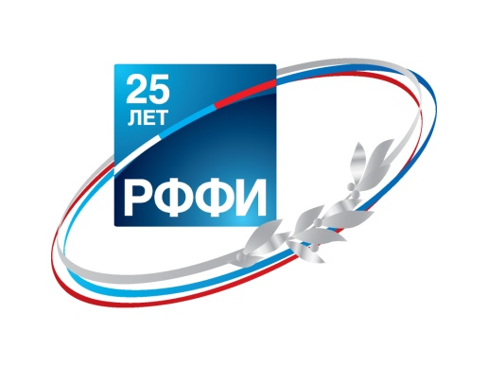
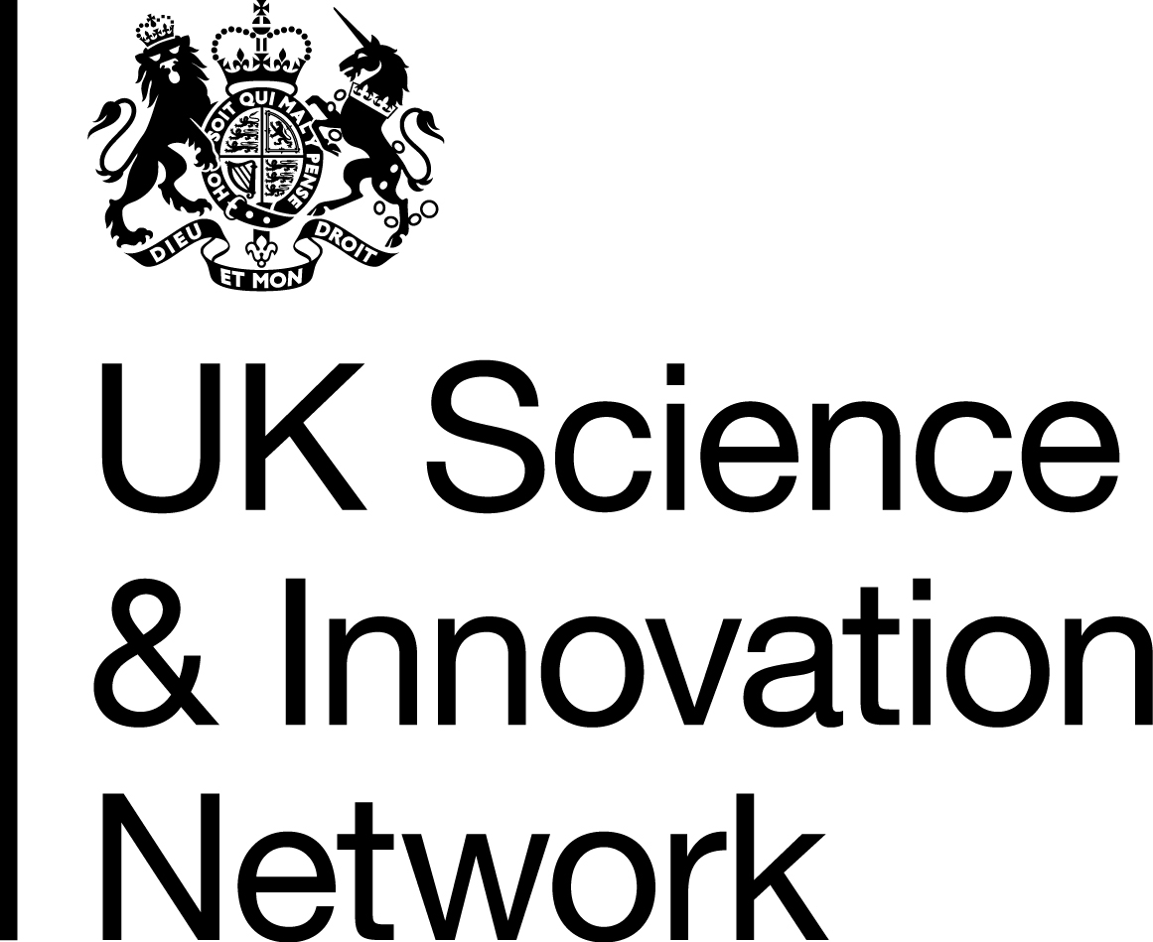
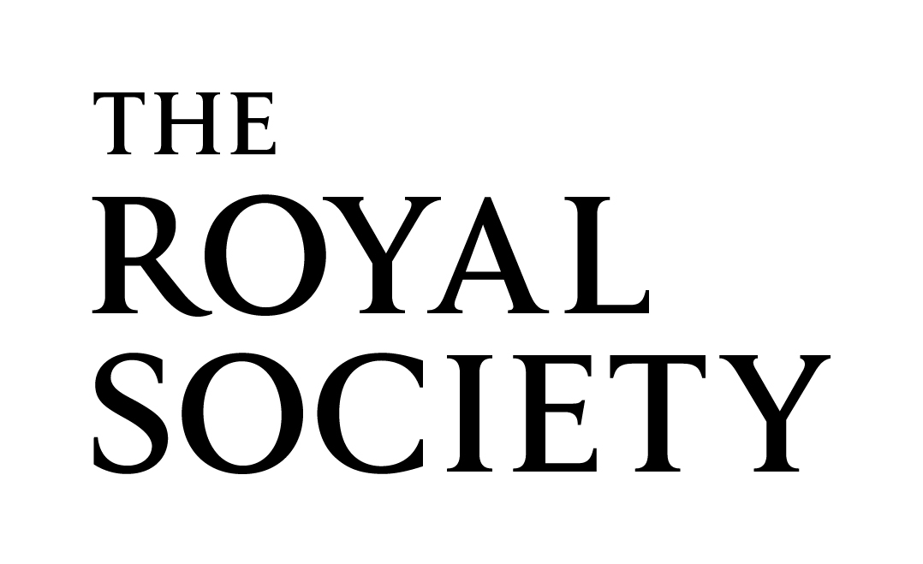

ПРЕСС-РЕЛИЗ

18-19 мая 2017 года Королевское общество (Великобритания) и Российский фонд фундаментальных исследований проводят совместное мероприятие в Москве при участии известных британских, российских и иностранных ученых, а также экспертов из ведущих научно-исследовательских учреждений, университетов, министерств, консультативных органов и местного научного сообщества. Круглый стол на тему “Современная научная дипломатия: опыт России и Великобритании” состоится в Московском государственном институте международных отношений (МГИМО). Мероприятие пройдет под председательством академика А.В.Торкунова, ректора МГИМО, и профессора Сэра Мартина Полякоффа, бывшего Вице-президента и Секретаря по международным делам Королевского общества.

В рамках круглого стола будут рассмотрены различные аспекты научной дипломатии, взаимосвязи науки и процесса формирования внешней политики, при этом акцент будет сделан на накопленном Россией и Великобританией опыте в этой области. В ходе обсуждения эксперты затронут ряд вопросов, в том числе то, как научная составляющая может использоваться для укрепления национальных и общих международных интересов; научная дипломатия перед лицом глобальных вызовов; научная дипломатия и коллективное использование объектов научной инфраструктуры; возможные пути дальнейшего развития научной дипломатии. Участники будут иметь возможность поделиться своим личным опытом в области научной дипломатии.

Состав делегации Королевского общества:
- Проф. Сэр Мартин Полякофф, действительный член Королевского общества, бывший Секретарь по международным делам Королевского общества (сопредседатель);
- Проф. Полина Бэйвел, действительный член Королевского общества, профессор оптических коммуникаций и сетей, Университетский Колледж Лондона;
- Джонатан Брентон, Министр-советник (торговля, климат, наука), Посольство Великобритании в Москве;
- Проф. Джеффри Боултон, действительный член Королевского общества, Почетный Королевский профессор геологии и минералогии, Эдинбургский университет;
- Д-р Джо Дэлли, Руководитель отдела научно-исследовательской политики, Королевское общество;
- Проф. Робин Граймс, Главный научный советник МИД Великобритании;
- Проф. Хэльга Ноуотни, бывший президент Европейского исследовательского совета;

Место проведения: Московский государственный институт международных отношений (МГИМО); Москва, пр-т Вернадского, 76.

Время проведения: 18-19 мая, 2017г.

О Королевском обществе
Королевское общество – национальная академия наук Великобритании. Является независимой организацией, объединяющей многих выдающихся мировых ученых из всех научных областей, включая инженерные науки и медицину. У Королевского общества установлены прочные связи с Россией и Российской академией наук (РАН). Члены Королевского общества взаимодействуют с российскими учеными с XVII в., когда Эдмунд Галлэй консультировал Петра I по вопросам Российского военно-морского флота и поддержки наук. Королевское общество также финансирует гранты мобильности, помогающие ученым обеих стран осуществлять совместную работу. Благодаря соглашению между Королевским обществом и Российским фондом фундаментальных исследований (РФФИ) осуществляется совместное финансирование исследований в рамках совместных проектов российских и британских ученых. 96 проектов были поддержаны с 2007 г. Российские ученые также имеют право подавать заявки на программу грантов Королевского общества «Newton International Fellowships», Программа направлена на поддержку лучших молодых ученых со всего мира и позволяет им в течение двух лет заниматься научной работой в британских исследовательских институтах.

Более подробная информация на сайте royalsociety.org.

Российский фонд фундаментальных исследований (РФФИ) является учреждением федерального уровня, созданным с целью поддержки исследовательской активности российских ученых во всех областях фундаментальной науки. Фонд установил обширные связи с большим числом ведущих научных организаций за рубежом, осуществляющих поддержку исследований как на национальном, так и на международном уровне. Вступив в соглашение с Королевским обществом 10 лет тому назад РФФИ приобрел в Великобритании уважаемого во всем мире и инициативного партнера.

Более подробная информация на сайте rfbr.ru.

О научной дипломатии
‘Научная дипломатия’ определяет роль науки, технологий и инноваций в трех областях: научная экспертиза в процессе формирования внешней политики (наука в поддержку дипломатии); содействие международному научному сотрудничеству (дипломатия в поддержку науки); использование научного сотрудничества для улучшения международных отношений между странами (вклад науки в выстраивание дипломатических отношений). •

https://royalsociety.org/~/media/Royal_Society_Content/policy/publications/2010/4294969468.pdf

